ĐẠI HỌC BÁCH KHOA HÀ NỘI

**TRƯỜNG CÔNG NGHỆ THÔNG TIN VÀ TRUYỀN THÔNG**

----- □ & □ -----

**Báo Cáo Bài Tập Lớn**

***Đề tài:*  Xây dựng kiến trúc tổng thể cho hệ thống bán điện thoại Chipmunk**

***Học phần:*  Kiến trúc các hệ thống thông tin và ứng dụng**

Giảng viên:  **TS Nguyễn Hữu Đức**

Nhóm sinh viên thực hiện:

|  |  |  |
| --- | --- | --- |
| **STT** | **Họ và tên** | **MSSV** |
| 1 | Kiều Hải Vân | 20219171 |
| 2 | Khuất Đại Việt | 20219172 |
| 3 | Nguyễn Trường Thanh |  |
| 4 | Nguyễn Hoàng Minh Quân |  |
| 5 | Phạm Đức Hưởng |  |

**Hà Nội, năm 2023**

**Mục Lục**

1 Giới thiệu 3

1.1 Lí do chọn đề tài 3

1.2 Nội dung sơ lược 3

1.3 Phạm vi 3

2 Phương pháp 4

2.1 Kiến trúc nghiệp vụ 4

2.2 Kiến trúc ứng dụng 4

2.3 Kiến trúc công nghệ 4

3 Kiến trúc cơ sở 5

3.1 Mô hình nghiệp vụ 5

3.2 Kiến trúc nghiệp vụ 5

3.3 Kiến trúc ứng dụng 5

3.4 Kiến trúc công nghệ 5

4 Kiến trúc mục tiêu 6

4.1 Mô hình nghiệp vụ 6

4.2 Kiến trúc nghiệp vụ 6

4.3 Kiến trúc ứng dụng 6

4.4 Kiến trúc công nghệ 6

5 Kết luận 7

# Giới thiệu

## Lí do chọn đề tài

Thị trường bán điện thoại tại Việt Nam là một thị trường rất phát triển và có sự cạnh tranh cao. Việt Nam có một số lượng lớn người dùng điện thoại di động, với tỷ lệ sở hữu điện thoại di động đang tăng nhanh.

Người tiêu dùng ở Việt Nam có sự đa dạng về mức giá và sở thích về công nghệ. Từ các điện thoại cao cấp đến các điện thoại giá rẻ, thị trường đáp ứng nhu cầu của các phân khúc khác nhau.

Các cửa hàng bán lẻ truyền thống, cửa hàng trực tuyến và các nhà bán hàng trực tuyến chính là nơi người dùng mua sắm điện thoại di động. Ngoài ra, các nhà mạng di động và các trung tâm điện thoại di động cũng là điểm đến phổ biến để mua điện thoại và các dịch vụ liên quan.

Tuy nhiên hệ thống bán điện thoại truyền thống vẫn còn nhiều nhược điểm như:

* **Giới hạn không gian trưng bày:** Các cửa hàng truyền thống thường có không gian trưng bày hạn chế, giới hạn số lượng mẫu điện thoại mà họ có thể hiển thị. Điều này có thể khiến cho khách hàng không có sự lựa chọn đa dạng và khó khăn trong việc so sánh và tìm hiểu về các sản phẩm.
* **Giới hạn giờ hoạt động:** Các cửa hàng truyền thống thường hoạt động theo giờ cố định và có thể có giới hạn về ngày nghỉ. Điều này có thể gây bất tiện cho khách hàng không thể đến cửa hàng vào các giờ hoạt động hoặc ngày nghỉ của cửa hàng.
* **Hạn chế thông tin sản phẩm:** Nhân viên bán hàng trong các cửa hàng truyền thống có thể không đủ kiến thức chi tiết về tất cả các sản phẩm điện thoại. Điều này có thể làm giảm khả năng cung cấp thông tin chi tiết và tư vấn chuyên môn cho khách hàng.
* **Trải nghiệm mua sắm không thuận tiện:** Mua sắm tại các cửa hàng truyền thống có thể đòi hỏi khách hàng phải di chuyển đến cửa hàng, đợi đến lượt và thực hiện các thủ tục mua hàng truyền thống như đặt cọc hoặc đàm phán giá. Điều này có thể tốn thời gian và gây bất tiện cho một số khách hàng.
* **Hạn chế sự so sánh giá:** Trong các cửa hàng truyền thống, việc so sánh giá và tính năng của các sản phẩm từ các nhà sản xuất khác nhau có thể khó khăn. Điều này có thể làm mất thời gian và khó khăn trong việc tìm kiếm sự lựa chọn tốt nhất với giá phù hợp.

Để hạn chế nhược điểm này thì các nhà bán hàng và khách hàng sẽ tìm đến các sàn thương mại và website bán điện thoại, tuy nhiên các mô hình này cũng tồn tại nhiều nhược điểm sau:

* **Khả năng tương tác giới hạn:** So với mua sắm tại cửa hàng truyền thống, khách hàng không có cơ hội tương tác trực tiếp với sản phẩm trước khi mua. Họ chỉ có thể dựa vào hình ảnh, mô tả và đánh giá để đưa ra quyết định mua hàng. Điều này có thể gây ra một số bất tiện khi khách hàng muốn xem, chạm và kiểm tra sản phẩm trước khi mua.
* **Vấn đề đáng tin cậy và chất lượng:** Một nhược điểm tiềm ẩn của mua sắm trực tuyến là khách hàng không thể đảm bảo chất lượng và đáng tin cậy của sản phẩm cho đến khi nhận hàng. Có khả năng nhận hàng không đúng mô tả hoặc sản phẩm không hoạt động đúng cách. Việc xử lý đổi trả và bảo hành có thể phức tạp và tốn thời gian.
* **Thiếu trực quan hóa sản phẩm:** Mặc dù sàn thương mại điện tử và website bán điện thoại thường cung cấp hình ảnh và mô tả chi tiết, nhưng khách hàng vẫn không thể trực tiếp xem và cảm nhận sản phẩm. Điều này có thể làm giảm trải nghiệm mua sắm và tạo ra một khoảng cách giữa khách hàng và sản phẩm.
* **Tiềm năng mất hàng hoá và thông tin cá nhân:** Một vấn đề đáng lưu ý khi mua sắm trực tuyến là tiềm năng mất hàng hoá trong quá trình giao hàng hoặc việc tiết lộ thông tin cá nhân. Việc chia sẻ thông tin cá nhân và chi tiết thanh toán trên mạng có thể tạo ra rủi ro bảo mật và lạm dụng thông tin.
* **Khó khăn trong việc tìm kiếm sản phẩm phù hợp:** Với số lượng lớn các sản phẩm và các nhà cung cấp trên sàn thương mại điện tử và website bán điện thoại, việc tìm kiếm sản phẩm phù hợp có thể trở nên khó khăn và mất thời gian. Khách hàng có thể gặp khó khăn trong việc lọc, so sánh và đánh giá các sản phẩm để tìm được lựa chọn tốt nhất.

Nhận thấy các vấn đề trên, nhà sáng lập Chipmunk đang lên kế hoạch để nâng cấp hệ thống bán hàng điện thoại theo quy mô và quy trình quản lý mới. Mục tiêu mà Chipmunk hướng đến là Hệ thống bán hàng 24/7: Cho phép khách hàng tìm kiếm sản phẩm phù hợp qua nền tảng Chipmunk, trải nghiệm sản phẩm đã lựa chọn tại hệ thống trạm mini của Chipmunk, hệ thống thanh toán nhanh chóng, bảo mật thông tin cá nhân khách hàng.

## Nội dung sơ lược

* Vận dụng các kiến thức đã học từ bộ môn Kiến trúc hệ thống thông tin và ứng dụng để xây dựng kiến trúc tổng thể cho hệ thống bán hàng Chipmunk. Phạm vi đề tài tập trung vào ba nội dung chính là xây dựng kiến trúc nghiệp vụ, kiến trúc ứng dụng và kiến trúc công nghệ.

## Phạm vi

* Chỉ quan tâm tới mô tả kiến trúc cơ sở, kiến trúc mục tiêu (cho các tầng nghiệp vụ, tầng ứng dụng, tầng công nghệ), không xem xét vấn đề thực thi và chuyển đổi.

# Phương pháp

* Phát triển theo TOGAF ADM
  + Chỉ thực hiện trong 1 bước lặp
* Các tầng kiến trúc quan tâm
  + Kiến trúc nghiệp vụ
  + Kiến trúc hệ thống thông tin (dữ liệu và ứng dụng)
  + Kiến trúc công nghệ

## Kiến trúc nghiệp vụ

* Các mô hình tham chiếu: Archimate Core Framework
* Các tài liệu kiến trúc cần sử dụng: Tài liệu mô tả về kiến trúc nghiệp vụ cơ sở và tài liệu mô tả về kiến trúc nghiệp vụ mục tiêu
* Ngôn ngữ mô hình hóa và công cụ: Archi

## Kiến trúc ứng dụng

* Các mô hình tham chiếu: Archimate Core Framework
* Các tài liệu kiến trúc cần sử dụng: Tài liệu mô tả về kiến trúc nghiệp vụ cơ sở và tài liệu mô tả về kiến trúc nghiệp vụ mục tiêu
* Ngôn ngữ mô hình hóa và công cụ: Archi

## Kiến trúc công nghệ

* Các mô hình tham chiếu: Archimate Core Framework
* Các tài liệu kiến trúc cần sử dụng: Tài liệu mô tả về kiến trúc nghiệp vụ cơ sở và tài liệu mô tả về kiến trúc nghiệp vụ mục tiêu
* Ngôn ngữ mô hình hóa và công cụ: Archi

# Kiến trúc cơ sở

## Mô hình nghiệp vụ

* BMC

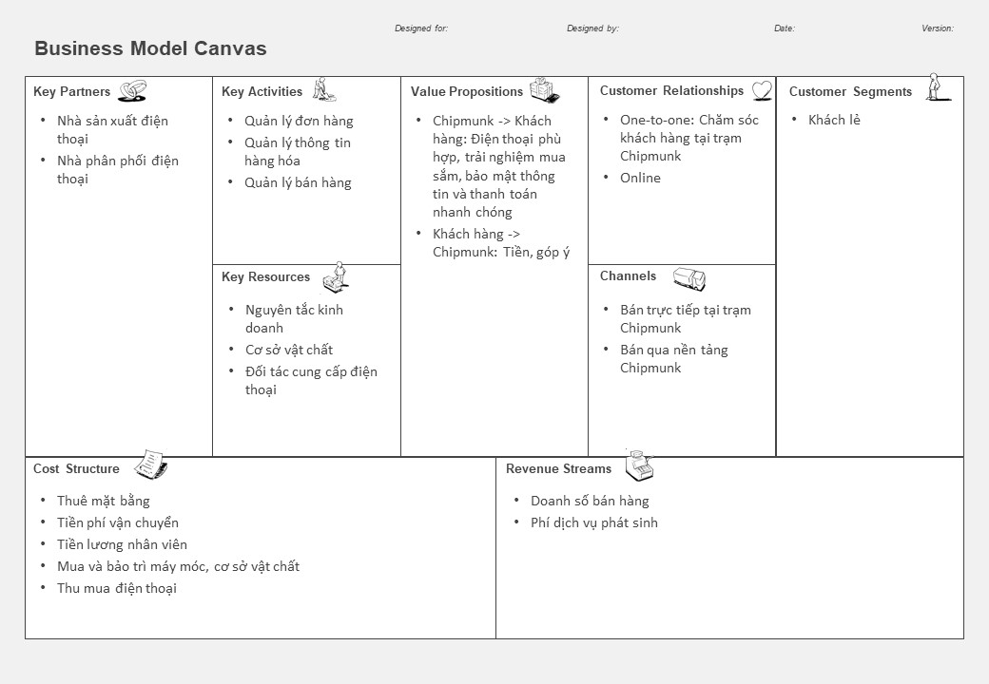

## Kiến trúc nghiệp vụ

* Cơ cấu tổ chức

Cơ cấu tổ chức của Góc Hà Nội có các đơn vị chính sau: Một trụ sở chính (TSC), một trung tâm điều hành (TTĐH), một nền tảng Chipmunk (NTC), hàng trăm ngàn trạm Chipmunk (TC).

Ở TTĐH có các đơn vị nhỏ chính: Khu quản lý sản phẩm (quản lý thông tin điện thoại tại trạm và nền tảng Chipmunk), khu quản lý đơn hàng (xử lý vấn đề nhập xuất hàng hóa, vận chuyển và phân phối hàng hóa), khu quản lý bán hàng (xử lý vấn đề thanh toán, hậu mãi), khu vận hành (xử lý vấn đề vận hành, báo cáo hoạt động của cả hệ thống).

TSC xử lý các vấn đề quản lý tài chính, chiến lược kinh doanh và các vấn đề khác liên quan đến doanh nghiệp.

NTC cung cấp thông tin giá cả, thông tin, đánh giá điện thoại cho khách hàng qua hệ thống online: trên website, app…

TC là nơi để khách hàng có thể trải nghiệm điện thoại, thanh toán hoặc trả phí dịch vụ phát sinh.

* Dịch vụ nghiệp vụ

Dịch vụ

* Hợp tác giữa các đối tác nghiệp vụ
* Thực hiện dịch vụ
* Quy trình nghiệp vụ

## Kiến trúc ứng dụng

* Hợp tác ứng dụng
* Sử dụng ứng dụng
* Cấu trúc ứng dụng
* Đối tượng dữ liệu

## Kiến trúc công nghệ

* Hạ tầng công nghệ
* Sử dụng hạ tầng
* Thực hiện và triển khai

# Kiến trúc mục tiêu

## Mô hình nghiệp vụ

* BMC

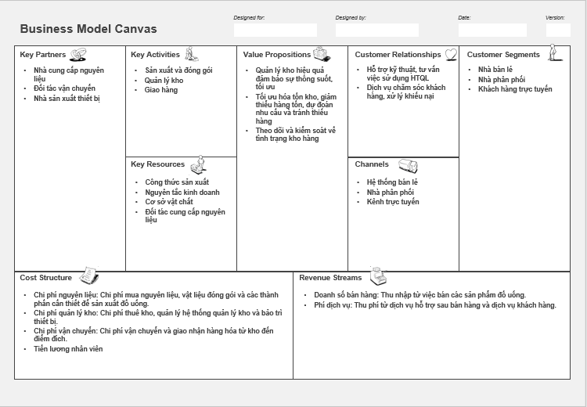

## Kiến trúc nghiệp vụ

* Cơ cấu tổ chức
* Dịch vụ nghiệp vụ
* Hợp tác giữa các đối tác nghiệp vụ
* Thực hiện dịch vụ
* Quy trình nghiệp vụ

## Kiến trúc ứng dụng

* Hợp tác ứng dụng
* Sử dụng ứng dụng
* Cấu trúc ứng dụng
* Đối tượng dữ liệu

## Kiến trúc công nghệ

* Hạ tầng công nghệ
* Sử dụng hạ tầng
* Thực hiện và triển khai

# Kết luận

* Tóm tắt và đánh giá kết quả thực hiện đề tài
* Những vấn đề cần mở rộng và phát triển